**МИНИСТЕРСТВО НАУКИ И ВЫСШЕГО ОБРАЗОВАНИЯ РОССИЙСКОЙ ФЕДЕРАЦИИ**

Федеральное государственное бюджетное образовательное учреждение   
высшего образования

**«Сибирский государственный университет науки и технологий   
имени академика М.Ф. Решетнева»**

Институт информатики и телекоммуникаций

Кафедра информатики и вычислительной техники

**ОТЧЕТ ПО ЛАБОРАТОРНОЙ РАБОТЕ**

Программирование web приложений

|  |
| --- |
| Разработка гостевой книги с хранением данных в БД |

Руководитель М.В. Дамов

подпись, дата инициалы, фамилия

Обучающийся БПИ22-02, 221219040 К.В. Трифонов

номер группы, зачетной книжки подпись, дата инициалы, фамилия

Красноярск 2023

# ХОД РАБОТЫ

В ходе работы была использована страница заказа из лабораторной работы №2 , в которой находится форма предварительного составления заказа для связи с клиентом:

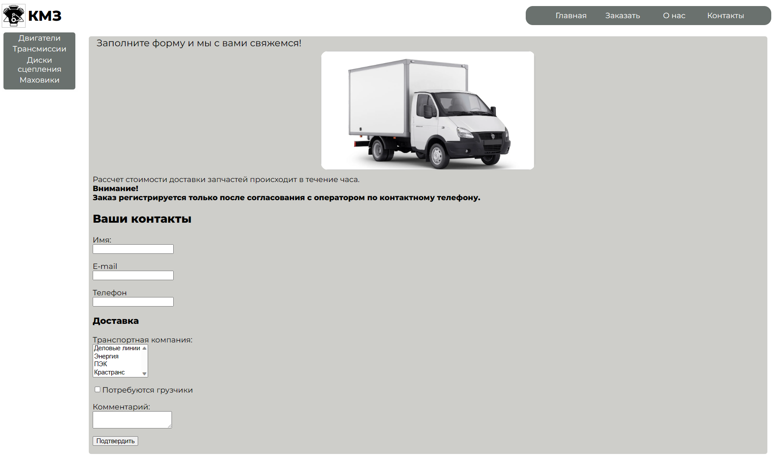

В панели phpMyAdmin была создана база данных kmz с таблицей заказов orders:

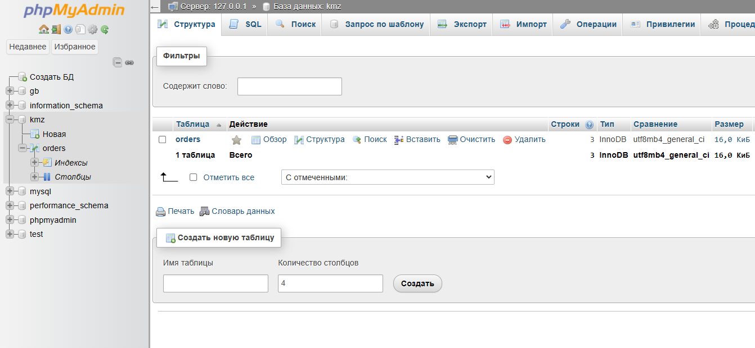

Поля в таблице соответствуют полям из формы заказа: id (автоматически), name, email, phone, loader (Boolean флаг по галочке нужны грузчики), company, comment, date (автоматически):

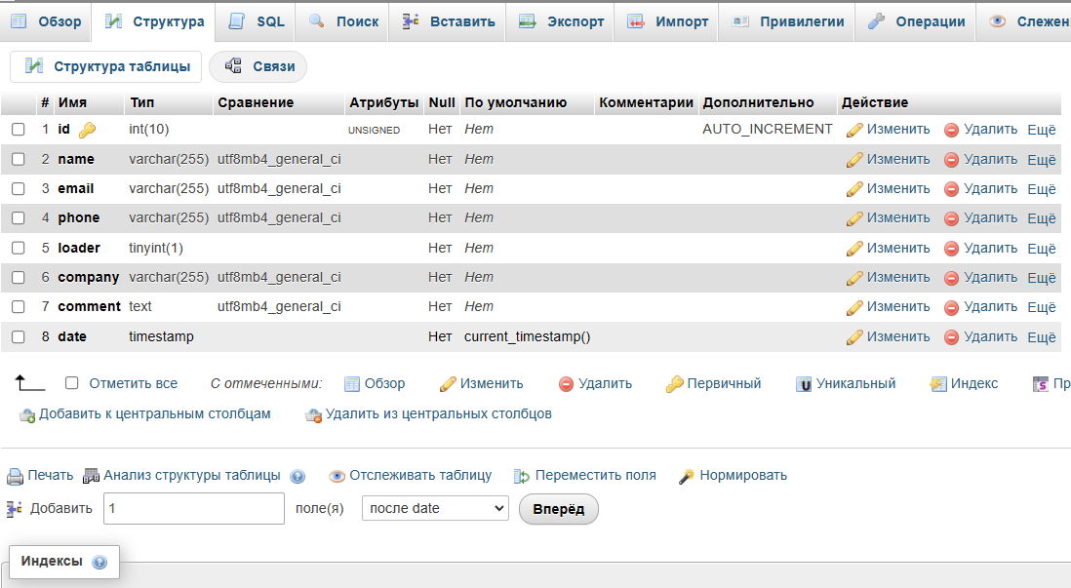

Пользователь должен заполнить имя, e-mail и номер телефона, а также выбрать транспортную компанию. Отправка запроса в БД происходит только при заполнении каждого текстового поля и выбора транспортной компании. Выведется соответствующее сообщение:

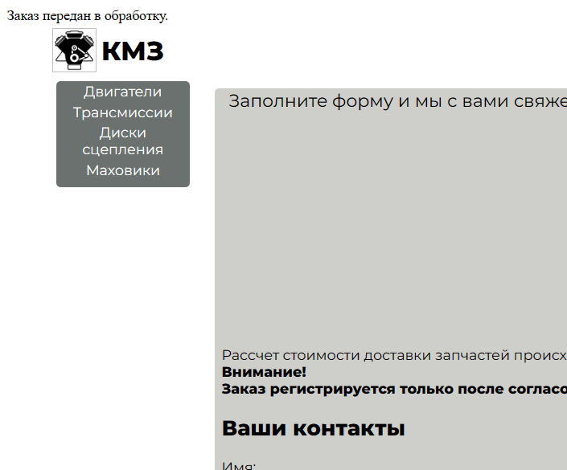

В БД будет отправлен запрос с полями из формы. Пример заполнения:

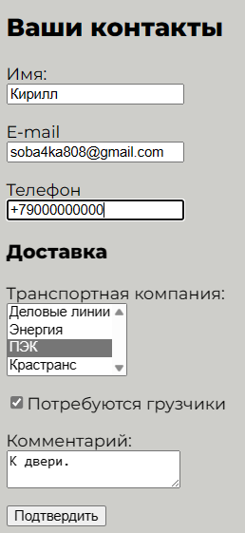

Содержимое базы данных после отправки нескольких форм:

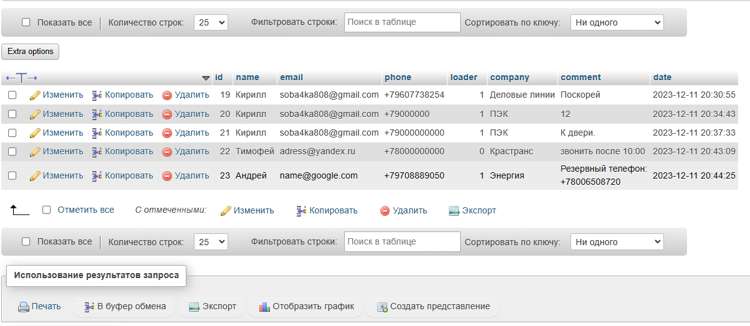

## Описание общих навигационных элементов для всех страниц:

<head>

<meta *windows*=1251>

<title>КМЗ - Главная</title>

<link *rel*="stylesheet" *type*="text/css" *href*="st.css">

<link *rel*="preconnect" *href*="https://fonts.googleapis.com">

<link *rel*="preconnect" *href*="https://fonts.gstatic.com" *crossorigin*>

<link *href*="https://fonts.googleapis.com/css2?family=Montserrat:ital,wght@0,400;0,800;1,300&display=swap" *rel*="stylesheet">

</head>

Подключение таблицы стилей и api шрифта Montserrat из библиотеки google fonts.

<nav *class*="top_menu">

<li><a *href*="#"> Главная </a></li>

<li><a *href*="about.html"> О нас </a></li>

<li><a *href*="contact.html"> Контакты </a></li>

</nav>

Описание верхнего меню с ссылками на соответствующие страницы.

<aside> <nav *class*="left_menu">

<li><a *href*="engines.html"> Двигатели </a></li>

<li><a *href*="transmissions.html"> Трансмиссии </a></li>

<li><a *href*="clutches.html"> Диски сцепления </a></li>

<li><a *href*="mh.html"> Маховики </a></li>

</nav> </aside>

Описание бокового меню категорий товаров и ссылки.

**Order.html**

<article *class*="infoblock">

    <header *class*="infoblock_head"> Заполните форму и мы с вами свяжемся!

    </header>

    <img *class*="cargo"></*img*>

    Рассчет стоимости доставки запчастей происходит в течение часа.

    <br /> <b>Внимание! <br />

    Заказ регистрируется только после согласования с оператором по контактному телефону.</b>

    <br />

    <h2>Ваши контакты</h2>

    <form *action*="ordery.php" *method*="POST">

        <p>Имя:<br>

            <input *type*="text" *name*="user" />

        </p>

        <p>E-mail<br>

            <input *type*="text" *name*="email" />

        </p>

        <p>Телефон<br>

            <input *type*="text" *name*="phone" />

        </p>

        <h1>Доставка</h1>

        <p>Транспортная компания: <br>

            <select *name*="company[]" *size*="4" *multiple*="multiple">

                <option *value*="Деловые линии">Деловые линии</option>

                <option *value*="Энергия">Энергия</option>

                <option *value*="ПЭК">ПЭК</option>

                <option *value*="Крастранс">Крастранс</option>

            </select>

        </p>

        <input *type*="checkbox" *name*="loader" />Потребуются грузчики

        <p>Комментарий: <br>

            <textarea *name*="comment" *maxlength*="500"></textarea>

        </p>

        <input *type*="submit" *value*="Подтвердить">

    </form>

</article>

## Описание таблицы стилей st.css

header*.site_header*, footer, *#main_wrapper* {margin: 5px auto; min_width:600px; width:94%; font-family: 'Montserrat', sans-serif;}

Описание стиля шрифта

img*.logo* {background-image: url("images/logo.png"); background-repeat: no-repeat; background-size: contain; height: 50px; width: 50px; float:left; border-width: 0px}

Стиль логотипа сайта

article*.infoblock* {background-color:#cececa; margin:10px 15px; padding:2px 8px; border-top-left-radius:5px;border-top-right-radius:5px;border-bottom-left-radius:5px; border-bottom-right-radius:5px;}

article*.infoblock* a {text-decoration:none; display:block; padding:2px;color:black;}

Стиль инфоблоков

img*.transmission* {background-image: url("images/236U-1700003 a.jpg"); background-repeat:no-repeat; background-size: contain; height: 250px; width: 330px;  margin-left: auto; margin-right: auto; margin-bottom: 10px; border-top-left-radius:15px;border-top-right-radius:15px;border-bottom-left-radius:15px; border-bottom-right-radius:15px;}

img*.trans* {background-image: url("images/1105.1700025-100.jpeg"); background-repeat:no-repeat; background-size: contain; height: 250px; width: 330px;  margin-left: auto; margin-right: auto; margin-bottom: 10px; border-top-left-radius:15px;border-top-right-radius:15px;border-bottom-left-radius:15px; border-bottom-right-radius:15px;}

img*.clutch* {background-image: url("images/182.1601130-10.jpg"); background-repeat:no-repeat; background-size: contain; height: 250px; width: 330px;  margin-left: auto; margin-right: auto; margin-bottom: 10px; border-top-left-radius:15px;border-top-right-radius:15px;border-bottom-left-radius:15px; border-bottom-right-radius:15px;}

img*.mh* {background-image: url("images/5341.1005118-10.jpg"); background-repeat:no-repeat; background-size: contain; height: 250px; width: 330px;  margin-left: auto; margin-right: auto; margin-bottom: 10px; border-top-left-radius:15px;border-top-right-radius:15px;border-bottom-left-radius:15px; border-bottom-right-radius:15px;}

img*.yamz* {background-image: url("images/5342.jpg"); background-repeat:no-repeat; background-size: contain; height: 250px; width: 330px;  margin-left: auto; margin-right: auto; margin-bottom: 10px; border-top-left-radius:15px;border-top-right-radius:15px;border-bottom-left-radius:15px; border-bottom-right-radius:15px;}

img*.v12* {background-image: url("images/V12 130x140 240hm2-1000410.jpg"); background-repeat:no-repeat; background-size: contain; height: 250px; width: 330px;  margin-left: auto; margin-right: auto; margin-bottom: 10px; border-top-left-radius:15px;border-top-right-radius:15px;border-bottom-left-radius:15px; border-bottom-right-radius:15px;}

img*.v8* {background-image: url("images/v8_e0_bez_tkr_130x140_bez_kp_238m2-1000300-48.jpg"); background-repeat:no-repeat; background-size: contain; height: 250px; width: 330px;  margin-left: auto; margin-right: auto; margin-bottom: 10px; border-top-left-radius:15px;border-top-right-radius:15px;border-bottom-left-radius:15px; border-bottom-right-radius:15px;}

img*.main* {background-image: url("images/main.jpg"); background-repeat:no-repeat; background-size: contain; height: 267px; width: 400px;  margin-left: auto; margin-right: auto; margin-bottom: 10px; border-top-left-radius:15px;border-top-right-radius:15px;border-bottom-left-radius:15px; border-bottom-right-radius:15px;}

Стили изображений

nav*.top_menu*{float:right; width:360px; height:24px; padding:8px; margin-top:5px; margin-right:10px; border-top-left-radius:15px;border-top-right-radius:15px;border-bottom-left-radius:15px; border-bottom-right-radius:15px;}

nav*.top_menu* li {display:inline; text-align:center;}

nav*.top_menu* a {text-decoration:none; display:inline-block; width:100px; padding:2px; color:white;}

Описание стиля навигационного меню

nav*.left_menu*{margin:5px 4px; margin-right:5px;height:120px; border-top-left-radius:5px;border-top-right-radius:5px;border-bottom-left-radius:5px; border-bottom-right-radius:5px; padding:0; list-style:none;}

nav*.left_menu* li {text-align:center;}

nav*.left_menu* a {text-decoration:none; display:block; padding:2px;color:white;}

Описание стиля бокового меню

<?php

$db = @mysqli_connect( 'localhost' , 'root' , '', 'kmz' ) or die ( 'Ошибка соединения с БД');

Если база данных не запущена, или логин-пароль неверные, то будет выведено сообщение об ошибке:



if (! $db ) die ( mysqli_connect_error());

mysqli_set_charset( $db, "utf8" ) or die ( 'Не установлена кодировка' );

Если выбрана неправильная кодировка базы данных будет выведено сообщение об ошибке.

if(isset($_POST["user"]) && isset($_POST["email"]) && isset($_POST["phone"]) && isset($_POST["comment"]) && isset($_POST["company"]))

Код будет выполняться только при заполнении каждого поля.

{

    $name = mysqli_real_escape_string( $db, $_POST['user'] );

    $email = mysqli_real_escape_string( $db, $_POST['email'] );

    $phone = mysqli_real_escape_string( $db, $_POST['phone'] );

    if(isset($_POST["loader"])) $loader = 1;

    $company = mysqli_real_escape_string($db, $_POST["company"][0]);

    $comment = mysqli_real_escape_string( $db, $_POST['comment'] );

Объявление переменных формы.

    $insert = "INSERT INTO orders (name, email, phone, loader, company, comment) VALUES ('$name', '$email', '$phone', '$loader', '$company', '$comment')";

Отправка запроса в таблицу orders с полями name, email, phone, loader, company, comment.

    $res_insert = mysqli_query($db, $insert);

    if ($res_insert) echo 'Заказ передан в обработку.';

    else 'Ошибка отправки заказа.';

    echo mysqli_error($db);

Если в ходе отправки запроса произошли ошибки (пр. поля в таблице были переименованы), то выведутся соответствующие сообщения об ошибке.

}

?>

# ВЫВОД

Лабораторная работа позволила углубить знания в области программирования на языке PHP и взаимодействия с базой данных. Использование базы данных обеспечивает эффективное хранение и управление данными. Полученные навыки могут быть полезны при создании динамических веб-приложений с возможностью обработки запросов огромного числа пользователей.